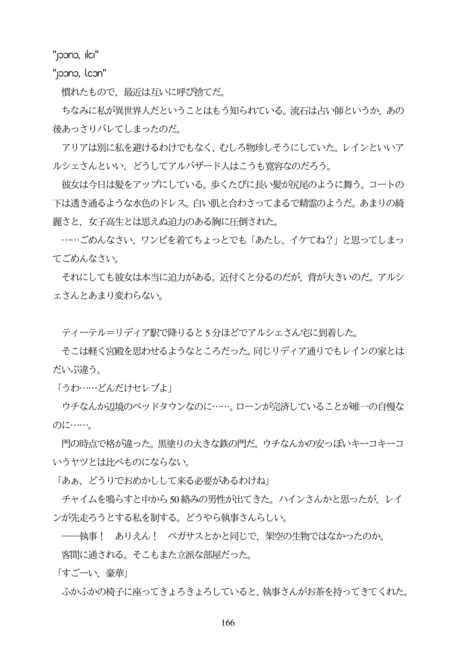

"pono, ilc" "pono, lcon" 慣れたもので、最近は互いに呼び捨てだ。 ちなみに私が異世界人だということはもう知られている。流石は占い師というか、あの 後あっさりバレてしまったのだ。 アリアは別に私を避けるわけでもなく、むしろ物珍しそうにしていた。レインといいア ルシェさんといい、どうしてアルバザード人はこうも寛容なのだろう。 彼女は今日は髪をアップにしている。歩くたびに長い髪が尻尾のように舞う。コートの 下は透き通るような水色のドレス。白い肌と合わさってまるで精霊のようだ。あまりの締 麗さと、女子高生とは思えぬ迫力のある胸に圧倒された。 ...ごめんなさい、ワンピを着てちよっとでも「あたし、イケてね?」と思ってしまっ てごめんなさい。 それにしても彼女は本当に迫力がある。近付くと分るのだが、背が大きいのだ。アルシ エさんとあまり変わらない。

ティーテル=リディア駅で降りると5分ほどでアルシェさん宅に到着した。 そこは軽く宮殿を思わせるようなところだった。同じリディア通りでもレインの家とは だいぶ違う。 「うわ...どんだけセレブよ」 ウチなんか辺境のベッドタウンなのに...。ローンが完済していることが唯一の自慢な のに...。 門の時点で格が違った。黒塗りの大きな鉄の門だ。ウチなんかの安っぽいキーコキーコ いうヤツとは比べものにならない。 「ああ、どうりでおめかしして来る必要があるわけね」 チャイムを鳴らすと中から50絡みの男性が出てきた。ハインさんかと思ったが、レイ ンが先走ろうとする私を制する。どうやら執事さんらしい。 執事! ありえん! ペガサスとかと同じで、架空の生物ではなかったのか。 客間に通される。そこもまた立派な部屋だった。 「すごーい、豪華」 ふかふかの椅子に座ってきよろきよろしていると、執事さんがお茶を持ってきてくれた。

**166**